COLEGIO MODELO
LEYES DE NEWTON


AÑO: 2025
CURSO: 4TO B
ASIGNATURA: Física
PROFESOR: Laura Diaz
ALUMNOS: Bianca Cortez
- Keyla Díaz
- Lorenzo Muchino
- Ed Olivares
- Santiago Pelayes
- Priscila Tejada

INTRODUCCIÓN
Junto con la profesora realizaremos la guía sobre las leyes de Newton y explicaremos como se aplica en la vida cotidiana, a través de videos identificando la fuerza que hay sobre el objeto
DESARROLLO DE ACTIVIDADES PROPUESTAS
- DINÁMICA: explica las causas que provocan el movimiento. Se basa en las tres leyes de Newton en 1687.
- PRIMERA LEY: conocida como ley de inercia. Todo cuerpo permanece en estado de reposo o de movimiento rectilíneo uniforme a no ser que actúe sobre él alguna fuerza neta o resultante.
EJ: Una pelota permanecerá quieta hasta que la patee una persona. La patada es la fuerza externa que cambia su estado de reposo a movimiento.
- SEGUNDA LEY: ley fundamental de la dinámica, describe que le ocurre al cuerpo cuando una fuerza actúa sobre él. Toda fuerza (neta o resultante) ejercida sobre un cuerpo provoca en este una variación temporal de su momento lineal.
- TERCERA LEY: cuando un cuerpo ejerce una fuerza sobre un cuerpo diferente (llamada acción), este responde al cuerpo ejerciendo una fuerza de igual valor, pero de sentido contrario (llamada reacción).
EJ: Cuando caminas, empujas el suelo hacia atrás con tus pies (acción), y el suelo te empuja hacia adelante con la misma fuerza en sentido contrario (reacción).
Gracias a esa fuerza del suelo, podes avanzar.
1-
- La primera ley de newton es conocida como ley de inercia. Todo cuerpo permanece en estado de reposo o de movimiento rectilíneo uniforme a no ser que actúe sobre él alguna fuerza neta o resultante.
- Se debe trabajar con la fuerza neta o resultante.
- Una pelota permanecerá quieta hasta que la patee una persona. La patada es la fuerza externa que cambia su estado de reposo a movimiento.
- La segunda ley de newton es la ley fundamental de la dinámica, describe que le ocurre al cuerpo cuando una fuerza actúa sobre él. Toda fuerza (neta o resultante) ejercida sobre un cuerpo provoca en este una variación temporal de su momento lineal.
- Se debe trabajar con la fuerza neta o resultante.
- Cuando un jugador de fútbol patea una pelota, cuanto más fuerte aplica la fuerza, más acelera la pelota.
- Cuando un cuerpo ejerce una fuerza sobre un cuerpo diferente (llamada acción), este responde al cuerpo ejerciendo una fuerza de igual valor, pero de sentido contrario (llamada reacción).
- Se debe trabajar con la fuerza neta o resultante.
- Un cohete que expulsa gases hacia atrás y se mueve hacia adelante.
2-
A) Falso, un cuerpo puede estar en reposo, aunque actúen fuerzas sobre él, esto se llama estática.
B) Verdadero
C) Falso, la segunda ley de Newton es:
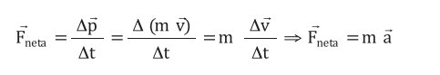
D) Falso, el peso de un cuerpo es directamente dependiente de su masa.
3-
A.)
b- La primera es correcta y la segunda falsa.
B)
d- Ambas son falsas
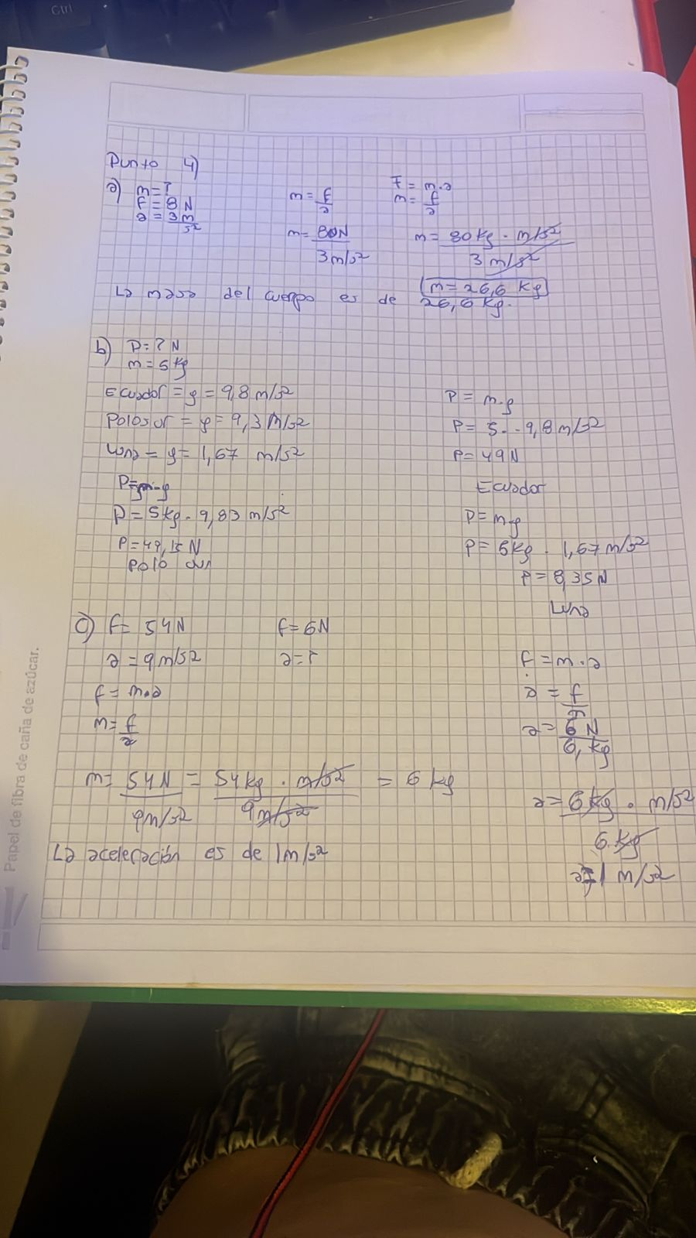
4-
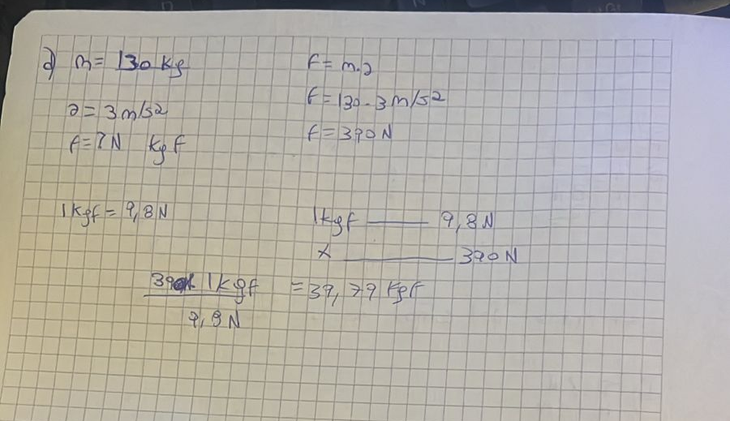

5-
1)
A- Un televisor apoyado en una mesa, no se moverá espontáneamente sin que ninguna otra fuerza actúe. Esto se debe a la 1ra ley de Newton, también conocida como la ley de la inercia, que establece que un objeto en reposo permanecerá en reposo a menos que se le aplique una fuerza externa.
B- Cuando el colectivo arranca repentinamente, los pasajeros se sienten empujados hacia atrás. Esto se debe a que el colectivo se mueve hacia adelante, pero los pasajeros tienden a permanecer en su posición original debido a la inercia.
2)
A- No, la aceleración no es igual. La aceleración de un objeto depende de la fuerza aplicada y de su masa, según la 2da ley de Newton (F = ma). Si la fuerza es la misma, la caja de mayor masa tendrá una aceleración menor.
B-La caja empujada por el hombre tendrá una mayor aceleración, ya que la fuerza aplicada es mayor.
3)
A- La chica que corre se detendrá o disminuirá su velocidad, mientras que la otra persona se moverá hacia atrás debido a la fuerza de impacto. La chica caerá hacia adelante, mientras que la otra persona caerá hacia atrás.
B- El chico se moverá hacia atrás debido a la fuerza de reacción de la pared, según la 3ra ley de Newton.
4) Corresponden a la ley:
1-A: 1ra ley de Newton
B: 1ra ley de Newton
2-A: 2da ley de Newton
B: 2da ley de Newton
3-A: 3ra ley de Newton
B: 3ra ley de Newton
TRABAJO REALIZADO POR CADA INTEGRANTE DEL GRUPO
BIANCA CORTEZ: se encargó de editar el Canva/video, y el punto 2.
PRISCILA TEJADA: definición de 2da ley de newton y su ejemplo.
LORENZO MUCHINO: definición de 3era ley de newton con su ejemplo y el punto 5.
SANTIAGO PELAYES: definición de 1era ley de newton con su ejemplo y el punto 4.
ED OLIVARES: se encargó del punto 3.
KEYLA DÍAZ: redacto el informe y el punto 1.
CONCLUSIONES
Con este trabajo logramos comprender las leyes de Newton, y como se aplica en la vida cotidiana. La fuerza es necesaria para la vida cotidiana, hasta en lo más sencillo como caminar. También entendimos que cada movimiento que realizamos depende de una o más de estas leyes
BIBLIOGRAFÍA: La guía subida en nodos sobre la “leyes de Newton”

